CONSIDERACIONES GENERALES:

1) ESTA PLANTILLA SIRVE PARA RECOGER LA INFORMACIÓN DE LOS MANUSCRITOS SEGÚN UN ORDEN SISTEMÁTICO QUE FACILITARÁ SU MAQUETACIÓN Y MEJOR DIFUSIÓN EN SCIELO, PUBMED, CLARIVATE Y LA WEB EN GENERAL.
2) ESTE NO ES EL ASPECTO FINAL DE LOS ARTÍCULOS, AHORA LO IMPORTANTE ES RESPETAR EL ORDEN DE LOS DATOS, LOS APARTADOS Y REFERENCIAS.
3) PARA LAS REFERENCIAS BIBLIOGRÁFICAS DEBE CUMPLIRSE RIGUROSAMENTE EL ESTILO VANCOUVER https://www.nlm.nih.gov/bsd/uniform_requirements.html (En caso contrario la elaboración del XML fallará y se incrementa el precio de maquetación)
4) NO USAR NOTAS AL PIE DE PÁGINA NI NOTAS AL FINAL BAJO NINGÚN CONCEPTO
5) LOS TEXTOS EN COLOR ROJO DE ESTE DOCUMENTO SON INSTRUCCIONES QUE SE PUEDEN BORRAR UNA VEZ INCOPORADO EL ARTÍCULO A LA PLANTILLA.
6) NO BORRAR LOS TEXTOS EN COLOR AMARILLO, EN TODO CASO SE PUEDEN SUSTITUIR POR LÍNEAS EN BLANCO
7) ESTA PLANTILLA SE HA ELABORADO TOMANDO COMO REFERENCIA LAS INSTRUCCIONES DE SCIELO. LA INFORMACIÓN COMPLETA PUEDE CONSULTARSE EN:
http://www.scielo.org.mx/avaliacao/manual_marcacion/preparacion_archivos.html#estructura-y-formato-de-los-datos-basicos

No borrar esta línea (las subsecc. de nivel 1 llevan 2 líneas en blanco antes)
No borrar esta línea (las subsecc. de nivel 1 llevan 2 líneas en blanco antes)
Introducción
No borrar esta línea (las subsecc. de nivel 1 llevan 2 líneas en blanco después)
No borrar esta línea (las subsecc. de nivel 1 llevan 2 líneas en blanco después)

La hiperpotasemia es un trastorno electrolítico común, especialmente en ERC, DM o ECV, reportándose una prevalencia de hasta 10% en pacientes hospitalizados (1). La hiperpotasemia grave puede cursar con síntomas inespecíficos y provocar arritmias potencialmente mortales, como la asistolia o la fibrilación ventricular, asociándose a un aumento de la mortalidad (1–3). Se trata, por tanto, de una emergencia médica que requiere de terapias inmediatas, seguidas de intervenciones destinadas a prevenir su reaparición. Pese a ello, existe una gran variabilidad clínica en cuanto al manejo de hiperpotasemia grave. En parte, porque los tratamientos no están respaldados por un conjunto de pruebas convincentes, y se utilizan de manera inconsistente en todas las instituciones (1,2,4). El Consejo Europeo de Reanimación (The European Resuscitation Council) recomienda la estratificación de la hiperpotasemia en leve (5,5-5,9 mmol/L), moderada (6,0-6,4 mmol/L) y grave (>6,5 mmol/L) para ayudar a la toma de decisiones clínicas (5). El tratamiento se basa en una estrategia de tres pasos, a saber, la cardioprotección, el desplazamiento celular de potasio y la eliminación de potasio.

Los factores predisponentes para la hiperpotasemia implican un aumento de la ingesta/carga de potasio, una redistribución celular anormal, el empeoramiento de la capacidad ya disminuida de excretar el potasio en pacientes con ERC, o a menudo una combinación de estos factores. Otras dos comorbilidades que causan directa o indirectamente hiperpotasemia son la DM y las ECV(2). Entre los medicamentos, los bloqueadores de los receptores beta-2 inhiben la producción de renina y dificultan la redistribución del potasio al espacio intracelular; la heparina inhibe la producción de aldosterona; y los glucósidos digitálicos bloquean la Na-K-ATPasa y, por tanto, perjudican la secreción de potasio del conducto colector (6). (Ilustración 1).
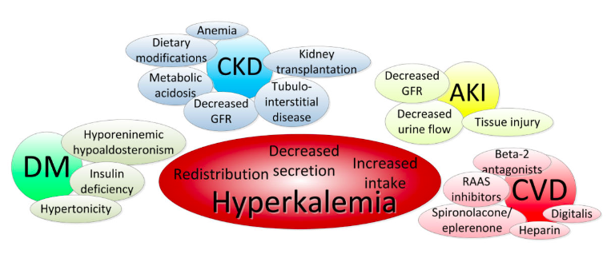
Ilustración 1: Mecanismos de acción del desarrollo de hiperpotasemia en pacientes con enfermedad renal crónica y condiciones comórbidas asociadas.
AKI, acute kidney injury; CKD, chronic kidney disease; CVD, cardiovascular disease; DM, diabetes mellitus; GFR, glomerular filtration rate; RAAS, renin-angiotensin aldosterone system
Reprinted with permission from Kovesdy CP, Am J Med 128:1281–1287, 2015. (6)

Los paradigmas actuales de abordaje de la hiperpotasemia crónica se centran en la eliminación de los factores de predisposición, como la ingesta elevada de potasio en la dieta o los suplementos, y el uso de medicamentos que se sabe que elevan el nivel de potasio. Entre estos últimos, los RAASi son algunos de los medicamentos más utilizados, y su interrupción suele ser el primer paso que dan los médicos para prevenir la reaparición de la hiperpotasemia (2,7). Si bien esta estrategia suele tener éxito, también priva a los pacientes de los beneficios reconocidos de esta clase, como sus efectos cardio y renoprotectores (8). La llegada de nuevas resinas de intercambio catiónico plantea un nuevo escenario clínico en el tratamiento de la hiperpotasemia crónica, al permitir el uso continuado de este grupo de medicamentos, beneficiándose el paciente de su efecto beneficioso a nivel cardiovascular.
El Patiromero (Veltassa®) es un polímero no absorbible que intercambia el potasio con el calcio, y que recientemente ha sido aprobado por la FDA para el tratamiento de la hiperpotasemia(1,2). Diversos estudios han evidenciado la eficacia y seguridad de patiromer, en comparación con poliestireno sulfonato de sodio (Resinsodio®), en paciente con hiperpotasemia crónica y tratamiento concomitante con RAASi (9,10). Patiromero es generalmente bien tolerado tanto de forma aguda como a largo plazo. Los síntomas adversos más comunes están relacionados con el sistema gastrointestinal, el estreñimiento o la hipomagnesemia (10).
En este artículo se plantea, a tenor de un caso clínico, una revisión sobre el abordaje diagnóstico y terapéutico de la hiperpotasemia desde el servicio de urgencias hasta la unidad hospitalización a domicilio, haciendo especial hincapié en los nuevos agentes terapéuticos y los posibles beneficios de su aplicación.

No borrar esta línea (las subsecc. de nivel 2 llevan 1 línea en blanco antes)
No borrar esta línea (las subsecc. de nivel 2 llevan 1 línea en blanco después)
No borrar esta línea en blanco
No borrar esta línea en blanco
No borrar esta línea en blanco
No borrar esta línea en blanco

DESARROLLO DE LA EXPERIENCIA:

No borrar esta línea en blanco
No borrar esta línea en blanco
Informamos de un caso clínico de una paciente de 67 años, extranjera, que es traída por ambulancia tras sospecha de ICTUS. A su llegada a urgencias presenta imposibilidad de movilización de ambos miembros superiores acompañado de astenia y malestar general de 5 horas de evolución. Refería cuadro de vómitos autolimitados hace 2 días, sin alteraciones en el lenguaje, desviación de la comisura bucal u otra clínica sobreañadida. Como antecedentes personales a destacar presentaba una HTA controlada con amlodipino 10mg, enalapril 10mg y metroprolol 25mg, DM insulinodependiente y nefrectomia por cáncer renal en 2016. Ante hallazgos en exploración física y electrocardiograma (ECG) (imagen 1), se plantea diagnóstico de hiperpotasemia administrándose bolo gluconato cálcico al 10% con repetición del ECG a los 10min, objetivando normalización en complejo QRS. Se solicita analítica sanguínea y TAC abdomen, dónde se aprecia un filtrado glomerular 6 mg/dl, urea 149 mg/dl, creatinina 7 mg/dl, CK 115 mg/dl, sodio 124 mEq/L, potasio de 9.5 mEq/L y litiasis obstructiva en tercio proximal uréter izquierdo junto con uterohidronefrosis grado III (Imagen 2).
.
No borrar esta línea en blanco
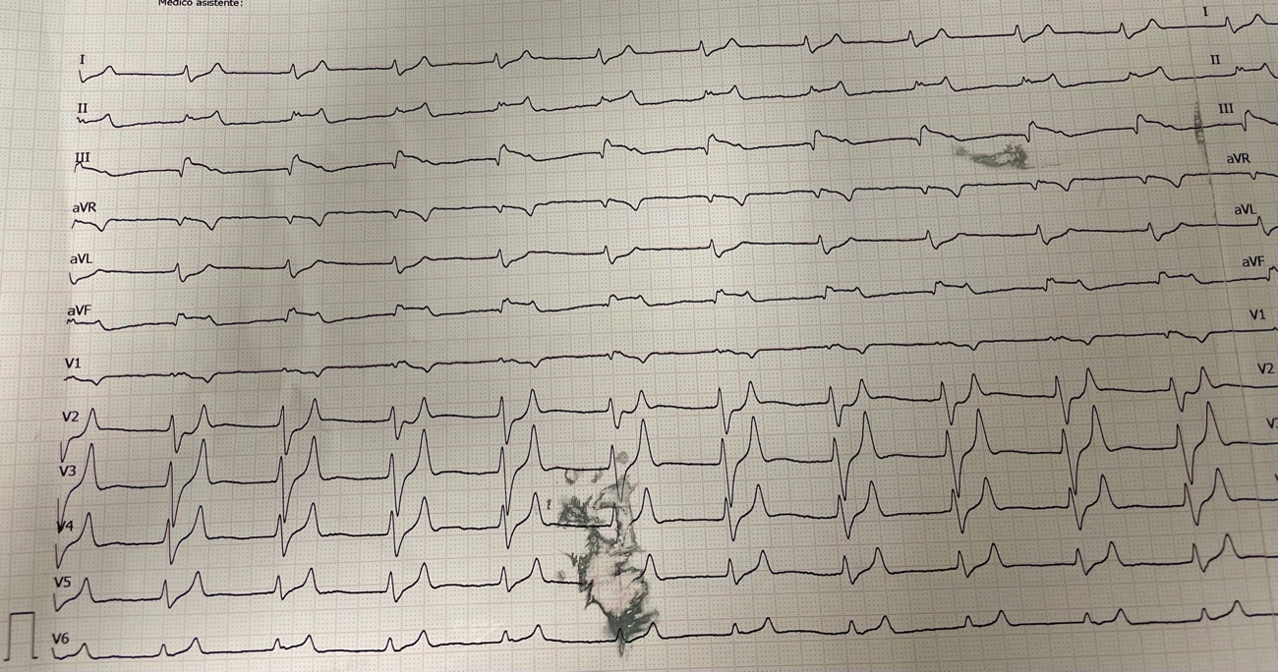
Imagen 1: Se aprecian un aplanamiento de onda P. Ondas T picudas en V2-V6 y elevación segmento ST en derivaciones inferiores (II, III y aVF)
No borrar esta línea en blanco
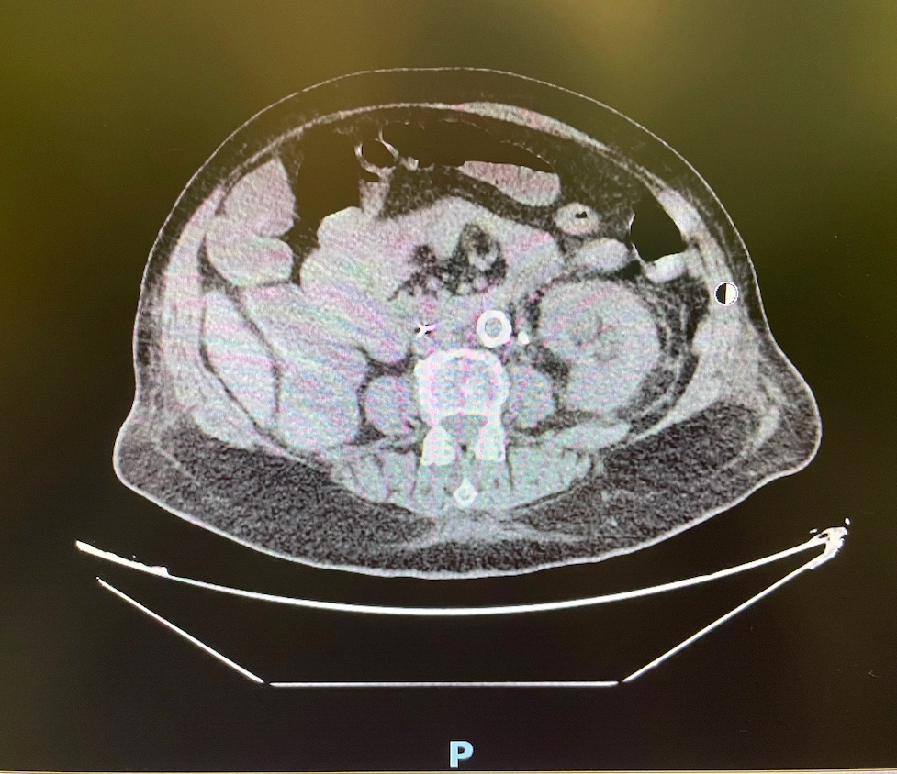
Imagen 2: litiasis obstructiva en tercio proximal uréter izquierdo junto con uterohidronefrosis grado III

No borrar esta línea en blanco
No borrar esta línea en blanco
Durante el ingreso se realiza corrección de hiperpotasemia con insulina más glucosa al 50% y agonista beta-2 según algoritmo (1). Se procede en quirófano a citoscopia con colocación de doble J izquierdo. Finalmente, es remitido por el servicio de medicina interna a Unidad de Hospitalización a Domicilio de San Juan de Alicante para tratamiento de hiperpotasemia. A la llegada a nuestra unidad, presenta un FG de 27 mg/dl, una creatinina de 3.7 mg/dl y potasio de 6,4 mEq/L. Se decide iniciar tratamiento durante 5 días con furosemida 20mg iv y patiromero 8,4g vía oral diario manteniendo enalapril 10mg durante este periodo, presentando la paciente cifras normotensionales y una correcta diuresis durante curso clínico. A la valoración al 3º día la paciente refirió un cuadro de flatulencia y diarrea autolimitada ese mismo día, sin repercusión en cuadro clínico. Al día 6 de inicio de tratamiento se realiza analítica en sangre con valores de FG 31 mg/dl, creatinina de 2.6mg/dl, potasio de 5,1 mg/dl y calcio de 9.1 mg/dl. Ante resultados analíticos, se decide retirada de furosemida y continuidad de tratamiento con IECA y patiromero cálcico.

No borrar esta línea en blanco
No borrar esta línea en blanco
No borrar esta línea en blanco
No borrar esta línea en blanco
No borrar esta línea en blanco
No borrar esta línea en blanco
No borrar esta línea en blanco
No borrar esta línea en blanco
No borrar esta línea en blanco
No borrar esta línea en blanco
No borrar esta línea en blanco
No borrar esta línea en blanco
Discusión
No borrar esta línea en blanco
No borrar esta línea en blanco
La optimización en el tratamiento de pacientes pruripatológicos es una de los objetivos de los cuidados paliativos. El aumento de la prevalencia de las ECV, la DM y la ERC, aunado al creciente uso de los RAASi, han aumentado la incidencia de la hiperpotasemia y la necesidad de actualización respecto a opciones terapéuticas eficaces y seguras en este grupo de pacientes. En el presente caso, la estrategia de tratamiento utilizada demostró́ ser altamente efectiva en un paciente con hiperpotasemia y ERC agudizada, no sólo en el control de síntomas y del potasio, sino también en la continuidad del tratamiento con RAASi, benefiándose con ello la paciente de sus efectos reno y cardioprotectores.

Este caso sugiere que una combinación de tratamiento con fármacos RAASi, diuréticos de asa y resinas de intercambio catiónico (patiromero) es segura y presenta una mejoría en el control de la hiperpotasemia y sus síntomas asociadados.
No borrar esta línea en blanco
No borrar esta línea en blanco
No borrar esta línea en blanco
Agradecimientos
Este trabajo no ha requerido financiación alguna.
Financiación
Este trabajo no ha requerido financiación alguna.
Conflicto de intereses
Los autores declaran que no existe conflicto de interés alguno en el presente trabajo.

No borrar esta línea en blanco
Bibliografía
1. Rafique Z, Chouihed T, Mebazaa A, Frank Peacock W. Current treatment and unmet needs of hyperkalaemia in the emergency department. Eur Hear Journal, Suppl. 2019;21:A12–9.
2. Maxson & Mitchell. Updates in hyperkalemia: Outcomes and therapeutic strategies HHS Public Access. Physiol Behav. 2016;176(1):139–48.
3. Hayes J, Kalantar-Zadeh K, Lu JL, Turban S, Anderson JE, Kovesdy CP. Association of hypo- and hyperkalemia with disease progression and mortality in males with chronic kidney disease: the role of race. Nephron Clin Pract. 2012;120(1):c8-16.
4. Rossignol P, Legrand M, Kosiborod M, Hollenberg SM, Peacock WF, Emmett M, et al. Emergency management of severe hyperkalemia: Guideline for best practice and opportunities for the future. Pharmacol Res [Internet]. 2016;113:585–91. Available from: http://dx.doi.org/10.1016/j.phrs.2016.09.039
5. Truhlář A, Deakin CD, Soar J, Khalifa GEA, Alfonzo A, Bierens JJLM, et al. European Resuscitation Council Guidelines for Resuscitation 2015: Section 4. Cardiac arrest in special circumstances. Resuscitation. 2015 Oct;95:148–201.
6. Kovesdy CP. Management of Hyperkalemia: An Update for the Internist. Am J Med. 2015 Dec;128(12):1281–7.
7. Kovesdy CP. Management of hyperkalaemia in chronic kidney disease. Nat Rev Nephrol. 2014 Nov;10(11):653–62.
8. Marín R, Álvarez-Navascués R, Fernández-Vega F. Bloqueo del sistema renina-angiotensina-aldosterona en hipertensión arterial, diabetes y nefropatía. Rev Esp Cardiol Supl. 2008;8(E).
9. Bakris GL, Pitt B, Weir MR, Freeman MW, Mayo MR, Garza D, et al. Effect of Patiromer on Serum Potassium Level in Patients With Hyperkalemia and Diabetic Kidney Disease: The AMETHYST-DN Randomized Clinical Trial. JAMA. 2015 Jul;314(2):151–61.
10. Weir MR, Bakris GL, Bushinsky DA, Mayo MR, Garza D, Stasiv Y, et al. Patiromer in patients with kidney disease and hyperkalemia receiving RAAS inhibitors. N Engl J Med. 2015 Jan;372(3):211–21.

